Versículo base: “Los labios mentirosos son abominación al Señor; pero los que hacen verdad son su contentamiento”.
(Proverbios 12:22)

El señor JESUS aborrece la mentira y los labios mentirosos le son abominables. Veamos el significado de esta palabra. Abominación: condenar, odiar, detestar enormemente.
Como hijos de Nuestro Dios El senor JESUS debemos seguir sus pasos y andar como El anduvo, Su palabra dice que EL no miente!
Números 23:19: Dios no es hombre, para que mienta, Ni hijo de hombre para que se arrepienta. Él dijo, ¿y no hará? Habló, ¿y no lo ejecutará?
Que es una mentira?
Es una declaración realizada por alguien que sabe, cree o sospecha que es falsa en todo o en parte, esperando que los oyentes le crean, de forma que se oculte la realidad o la verdad en forma parcial o total.

Aveces pensamos que las mentiras pequeñas o “tontas” no hacen daño o mal, solemos mentir muchas veces por chiste, por no lastimar, por quedar bien, por vanidad, necesidad etc.
Quien no ha dicho alguna vez frases como: “Que comida tan rica” “tuve que mentir porque me dio pesar con esa persona”, “mentí para defender a mi amigo”, dije “No tengo tarea” MENTI PERO FUE EN BROMA”…. Y son mentiras “pequeñas y buenas “porque lo hice para hacer bien pero… está esto BIEN?

Habla la palabra de DIOS acerca de la mentira?
Juan 8:44
Vosotros sois de vuestro padre el diablo, y los deseos de vuestro padre queréis hacer. Él ha sido homicida desde el principio, y no ha permanecido en la verdad, porque no hay verdad en él. Cuando habla mentira, de suyo habla; porque es mentiroso, y padre de mentira.
Padre de Mentira? SI, La palara de Dios nos está diciendo que satanás es el padre de mentira y llama hijos del diablo a los que quieren hacer los deseos suyos ósea participar de la mentira.
Proverbios 19:5: El testigo falso no quedará sin castigo; el que esparce mentiras no saldrá bien librado.
El que esparce mentiras no saldrá bien librado? Quiere que jamás un mentira va a traer cosas buenas a tu vida, tu familia, amigos y por sobre todo al señor Jesús por que para EL nada es oculto.

Lucas 8:17: Pues todo lo secreto tarde o temprano se descubrirá, y todo lo oculto saldrá a la luz y se dará a conocer a todos.

Significa que por más que intentes ocultar una mentiras o cubrirla, El señor que todo lo ve, por qué es Todopoderoso y va a darlo a conocer.

Efesios 4:25: Por lo cual, desechando la mentira, hablad verdad cada uno con su prójimo; porque somos miembros los unos de los otros.

Desechar significa Alejar, No tomar en cuenta, darle poco aprecio a la mentira y El señor nos manda a hablar cada un verdad con nuestros prójimos. TODOS.

Proverbios 26:19 así es el hombre que defrauda a su amigo y dice:
Ciertamente lo hice por broma.

La palabra Del Señor Jesús nos dice claramente que EL no avala la mentira Ni siquiera en broma o chiste.
Apocalipsis 21: 8 Pero los cobardes e incrédulos, los abominables y homicidas, los fornicarios y hechiceros, los idólatras y todos los mentirosos tendrán su parte en el lago que arde con fuego y azufre, que es la muerte segunda.
NO EXISTEN MENTIRAS PEQUENAS NI MEDIANAS, NI BUENAS NI ROSA LA MENTIRA ES MENTIRA Y PECADO ABORRECIBLE AL SENOR!
Veamos algunos ejemplos en la palabra de DIOS de personas que creyeron engañar al Señor JESUS.

Hechos 5:1-11

Ananías y Safira
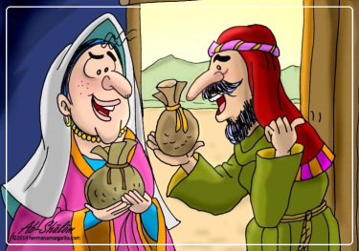
Conclusiones de esta historia:
- Podemos ver claramente en el versículo 3 Y dijo Pedro: Ananías, ¿por qué llenó Satanás tu corazón para que mintieses al Espíritu Santo, y sustrajeses del precio de la heredad?. Que satanás es quien llena el corazón de las personas a la mentira.

- En el versículo 4 dice claramente: No has mentido a los hombres, sino a Dios. Que cuando metimos no solo mentimos a los hombre si no Al Señor nuestro DIOS.

- Versículo 5 dice: Al oír Ananías estas palabras, cayó y expiró. Y vino un gran temor sobre todos los que lo oyeron. Todos tuvieron temor al ver que DIOS no puede ser burlado y la verdad siempre saldrá a la luz.

Caín y Abel- Genesis 4: 1-12
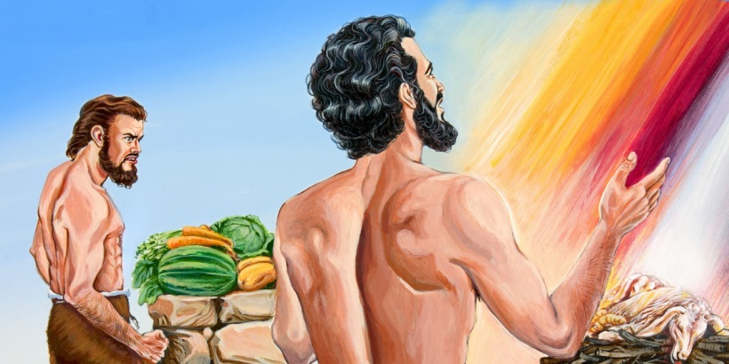
Conclusiones de esta historia:
- Versículo 9: Y El señor dijo a Caín: ¿Dónde está Abel tu hermano? Y él respondió: No sé. ¿Soy yo acaso guarda de mi hermano?, La palabra de DIOS nos dice claramente en el versículo anterior que Caín había matado a du hermano y mintió ante el señor JESUS.

- Versículo 10: Y él le dijo: ¿Qué has hecho? La voz de la sangre de tu hermano clama a mí desde la tierra. Como ya hemos visto en la palabra de Dios, DIOS NO PUEDE SER BURLADO Y la verdad salió a la luz y la sangre de Abel clamaba a Dios desde la tierra.
- Versículo 11 en adelante: Ahora, pues, maldito seas tú de la tierra, que abrió su boca para recibir de tu mano la sangre de tu hermano.
- ¹² Cuando labres la tierra, no te volverá a dar su fuerza; errante y extranjero serás en la tierra. Vino castigo a causa de ese pecado además oculto.
Conclusiones de la clase:
- Una de las mayores razones por las cuales no debo mentir es porque El señor no es mentiroso y adema aborrece a los que la practican.
- Porque quiero ser hijo de el señor JESUS y no del diablo.
- Porqué El señor todo lo ve y las mentiras así se camuflen siempre se conocerán.
- Porque las mentiras no traen nada bueno con ellas.
- Porque EL señor JESUS no puede ser burlado. Gálatas 6:7.

Tus amigos o hermanitos deben saber que eres cristiano, y que como tal NO MIENTES, si aun así te piden por favor que lo hagas, tú debes negarte, si por eso “tus amigos” o hasta tus hermanos no vuelven a hablarte, sino que se burlan de ti, y hasta te molestan, no te preocupes, Dios a su tiempo recompensará tu fidelidad a sus mandamientos, por temor al Señor. NO MIENTAS.
JUAN 14:6
Jesús le dijo: Yo soy el camino, y la verdad, y la vida

